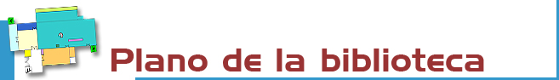

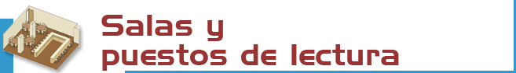

La biblioteca cuenta, en diferentes soportes, con libros, revistas, estadísticas, documentos de trabajo, películas, documentales, microformas…
- Publicaciones periódicas (PP): 1.991
- Libros 177.491
- Material no librarlo 3.112
Todos los ejemplares están diferenciados por su signatura

La signatura es un código que indica dónde está colocada una obra. Ej.:
D 316.334.3 BOT
- Las primeras letras indican la colección (En este caso D, Depósito),
- los números la materia (316.334.3
Sociología política),
- y las últimas letras al autor BOT
(Bottomore, T.B.)


Los fondos se agrupan en dos colecciones:

- Colección en libre acceso: bibliografía básica y manuales (L), estadísticas (E), obras de referencia (R), documentos de trabajo (W), películas (V), publicaciones periódicas (ordenación alfabética).

- Colección en depósito: libros del S.XIX (A), Colección Gómez Arboleya (GA), obras anteriores a 1958 (DP), obras posteriores a 1958 (D y N), publicaciones periódicas (PP), videos y Dvd (ME), CDS (CD). Para solicitar estos fondos hay que rellenar una papeleta situada en el mostrador de préstamo.


Condiciones de préstamo:  Están excluidas del préstamo las obras de referencia (enciclopedias...), revistas, tesis sin publicar, obras anteriores a 1950 y aquellas de gran valor bibliográfico.  Sanciones:  Dos días por cada día de retraso en la devolución.  Horario: de 9 a 20:45 h. | Plazos y Número de obras:  - Alumnos: 8 obras 15 días. 2DVD 1 semana  - Investigadores y PAS: 12 obras 30  Días.  - Profesores: 25 obras 60 días.  Renovaciones y reservas. Puedes reservar y renovar tus préstamos en el catálogo, para ello necesitas el PIN.

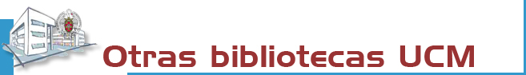

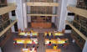 | La Biblioteca Complutense es la mayor biblioteca universitaria española: 35 bibliotecas, 11.200 puestos de lectura, 3.000.000 de obras, 1.000 ordenadores y lo más importante: 467 personas a tu servicio.
 |  | 

Biblioteca de la
UNIVERSIDAD COMPLUTENSE DE MADRID

http://www.ucm.es/bucm/cps/

guía | 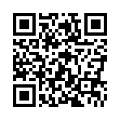  Ciencias Políticas y Sociología

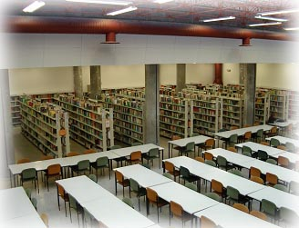
HORARIO  Días lectivos: 9 a 21 h.  En exámenes, Navidades, Semana Santa y verano existe un horario especial anunciado previamente.  Dirección:  Campus de Somosaguas s/n  28223 Madrid  Teléfonos:  - Información bibliográfica: 913942967  - Préstamo: 913942964  - Préstamo Interbibliotecario:913942762  - Proceso técnico: 913942967  - Subdirección: 913942869  - Dirección: 913942968  Fax: 91-3942968 ; 913942762  Correo-electrónico: buc_cps@buc.ucm.es | Transportes:  AUTOBUSES E.M.T.  Línea A: Moncloa – Campus de Somosaguas  Línea H: Aluche – Campus de Somosaguas  Línea I. Somosaguas – Campus de Moncloa (no funciona en periodo no lectivo)  CONSORCIO DE TRANSPORTES CAM  (Empresa Llorente) 561A y 563 Aluche-Pozuelo (parada en la carretera de Húmera-Pozuelo)  METRO LIGERO (LINEA 2)  Estación de Aravaca-Colonia Jardín  Parada Campus de Somosaguas

Más información en los mostradores de atención, nuestra web y blog Biblio-Polis

Septiembre 2011


Resolvemos tus dudas sobre cómo localizar información, realizar búsquedas, utilizar documentos electrónicos y bases de datos:
Personalmente: en los mostradores de atención al público.

Telefónicamente: 913942964 (días lectivos de 09 a 21 h.)

Por Internet: a través de nuestro chat y e-mail: buc_cps@buc.ucm.es
Más información y formularios en:
- http://www.ucm.es/BUCM/cps

- http://www.ucm.es/BUCM/necesitoayuda.php



Podrán hacer uso de nuestras instalaciones y servicios los Profesores, Investigadores, Alumnos y Personal de administración y servicios de la UCM; los miembros de la Asociación de antiguos alumnos; los usuarios del Pasaporte Madroño y en general cualquier usuario externo a la UCM con las restricciones de uso y acceso aplicables a cada categoría.

Para ello, es imprescindible contar con el carné de la biblioteca, que es personal e intransferible, y para algunos servicios con el PIN, número de identificación personal.

El uso indebido de los fondos, instalaciones o el trato incorrecto hacia nuestro personal o el resto de los usuarios, constituyen una falta grave que se resolverá académica o jurídicamente. (Reglamento de la Biblioteca)



La Biblioteca organiza visitas guiadas orientadas al conocimiento de nuestros fondos, instalaciones y servicios. Se organizan también visitas individuales y para grupos previa petición de profesores o interesados. Inscripciones y más información en los mostradores de atención al público y en buc_cps@buc.ucm.es

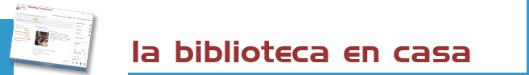

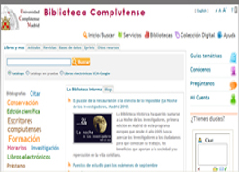  Desde nuestra web puedes:  - Renovar y reservar los documentos prestados.  - Acceder a nuestra colección electrónica  (Más de 50.000 libros, 40.000 títulos de revistas, tesis, bases de datos...). | - Preguntar al bibliotecario a través del chat.  - Solicitar información de tipo general, sobre un tema específico o sobre el uso de los recursos de la biblioteca (bases de datos…) a través de formularios.  - Consultar los recursos web seleccionados por la biblioteca (Complured, Delicious).  -Informarte y participar a través de nuestro blog, de Facebook, Tuenti, Twitter.  - Autoformarte en el uso de los recursos de información de la biblioteca mediante la consulta de guías, tutoriales y presentaciones elaborados por la misma.  - Y mucho más...  Para algunos servicios necesitas el PIN.


Desde nuestra web puedes buscar bibliografías por asignatura, profesor y materia.
Puedes encontrar también guías de nuestros servicios y recursos electrónicos.

La Biblioteca Complutense realiza apertura extraordinaria en exámenes

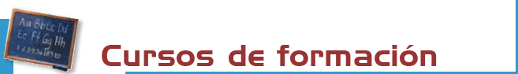

La biblioteca organiza cursos gratuitos:
- Generales
- Especializados
- A la carta

Más información y solicitud de inscripción en nuestra página web y en el mostrador de información al público.


OPAC’S: 12 ordenadores reservados para la consulta del catálogo CISNE
15 ordenadores en las salas para consultas en Internet
MEDIATECA. 2 TV, 2 Videos, 2 DVD
PORTÁTILES: préstamo de 51 ordenadores portátiles con acceso a Internet para utilizar dentro de nuestras instalaciones y 5 de ellos para préstamo en aulas.
NETBOOKS: préstamo de 54 portátiles para utilizar fuera de la biblioteca durante 12 horas.
CONEXIÓN A RED UCM INALÁMBRICA PARA PORTÁTILES.


1 fotocopiadora para uso exclusivo del material de la Biblioteca. Su mantenimiento está a cargo de la contrata de la Universidad.
1 Scanner.


En el servicio de información bibliográfica encontrarás apoyo para la recopilación de bibliografías y localización de documentos.
Subscríbete al servicio de alerta de sumarios y novedades de algunas bases de datos y catálogos para estar bien informado vía correo electrónico.
Te ayudamos a depositar tus documentos de investigación en el Archivo Institucional E-Prints Complutense.


Si eres alumno de segundo ciclo o profesor, te conseguimos los documentos de otras bibliotecas nacionales e internacionales que no estén en nuestros fondos.


Si deseas editar electrónicamente tus investigaciones te ofrecemos nuestro servicio de edición electrónica. En colaboración con el Servicio de Publicaciones de la UCM hacemos las gestiones para publicar tus tesis, artículos de revista, pre-prints y libros: gestión del ISBN,... (buc-edición@buc.ucm.es).



Estamos haciendo un esfuerzo para que nuestras instalaciones se adapten a las necesidades de todas las personas con discapacidad. Correo electrónico:
buc-discapacidad@buc.ucm.es

de algunas de sus bibliotecas, durante sábados, domingos y por las noches.



Solicitudes de compras. Haznos llegar tus sugerencias respecto a aquellas obras que debemos incorporar a nuestro fondo o que deberían contar con más ejemplares.

Reclamaciones o sugerencias. Puedes plantear personalmente cualquier queja o sugerencia, o enviarla a través de nuestro correo electrónico. Nos pondremos en contacto contigo lo antes posible.

